OC Pizza

OCPizzapp

Dossier de conception fonctionnelle

Version 1.1
Auteur
Martin Gaucher
Analyste développeur

Table des matières
1 - Versions 3
2 - Introduction 4
2.1 - Objet du document 4
2.2 - Références 4
2.3 - Besoin du client 4
2.3.1 - Contexte 4
2.3.2 - Enjeux et Objectifs 4
3 - Description générale de la solution 6
3.1 - Les principe de fonctionnement 6
3.2 - Le principe de fonctionnement 6
3.3 - Les cas d’utilisation généraux 7
4 - Le domaine fonctionnel 9
4.1 - Diagramme de classe 9
4.2 - Explications du diagramme de classe 9
5 - Les workflows 11
5.1 - Le diagramme d’activité 11
6 - Domaine fonctionnel : Gestion des ventes 12
6.1 - Les acteurs 12
6.2 - Les différents cas d’utilisation 12
6.2.1 - Cas d’utilisation numéro 1 : Commande client 12
6.2.2 - Cas d’utilisation numéro 2 : Vente sur place 13
7 - Domaine fonctionnel : Gestion de la production 14
7.1 - Les acteurs 14
7.2 - Les règles d’utilisation générales 14
7.3 - Les cas d’utilisation : Gestion de la production 14
7.3.1 - Cas d’utilisation numéro 1 : Préparation de la commande 14
7.3.2 - Cas d’utilisation numéro 2 : Livraison de la commande 15

Versions

Auteur | Date | Description | Version
Martin Gaucher | 13/04/2018 | Création du document | 1.0
Martin Gaucher | 27/01/2020 | Mise à jour du document. Plus d’informations ajoutées. | 1.1

Introduction

Objet du document
Le présent document constitue le dossier de conception fonctionnelle de l'application OCPizzApp.
Dans un premier temps, l’objectif du document est de présenter les besoins demandés par le client.
Puis dans un second temps, nous allons préciser les éléments qui structureront l’application.
Les éléments du présents dossiers découlent :
- de la demande effectuée par le client
- De l’analyse de la future application et des besoins qui en découlent.

Références
Pour de plus amples informations, se référer également aux éléments suivants:
- MG - DCT – 1.1 : Dossier de conception technique de l'application
- MG – DE – 1.1 : Dossier d’exploitation de l’application

Besoin du client

Contexte
« OC Pizza » est un jeune groupe de pizzeria en plein essor et spécialisé dans les pizzas livrées ou à emporter. Il compte déjà 5 points de vente et prévoit d’en ouvrir au moins 3 de plus d’ici la fin de l’année. Un des responsables du groupe a pris contact avec vous afin de mettre en place un système informatique, déployé dans toutes ses pizzerias.

Enjeux et Objectifs
Les enjeux et objectifs de l’application sont les suivants:
- efficacité dans la gestion des commandes, de leur réception à leur livraison en passant par leur préparation.
- de suivre en temps réel les commandes passées et en préparation
- de suivre en temps réel le stock d’ingrédients restants pour savoir quelles pizzas sont encore réalisables
- de proposer un site internet pour que les clients puissent passer leurs commandes, en plus de la prise de commande par téléphone ou sur place ou bien payer en ligne leur commande s’ils le souhaitent. Sinon ils paieront directement à la livraison.
- de proposer un aide mémoire aux pizzaiolos indiquant la recette de chaque pizza
- d’informer ou de notifier les clients sur l’état de leur commande
Pour information le client a déjà fait une petite prospection et les logiciels existants qu’il a pu trouver ne lui conviennent pas.

Description générale de la solution

Les principe de fonctionnement
On peut distinguer 5 acteurs qui utiliseront l’application:

Il y a 4 acteurs internes : Patron, Livreur, Pizzaiolo et Employé de caisse
Il y a un acteur externe : Le client

Le principe de fonctionnement
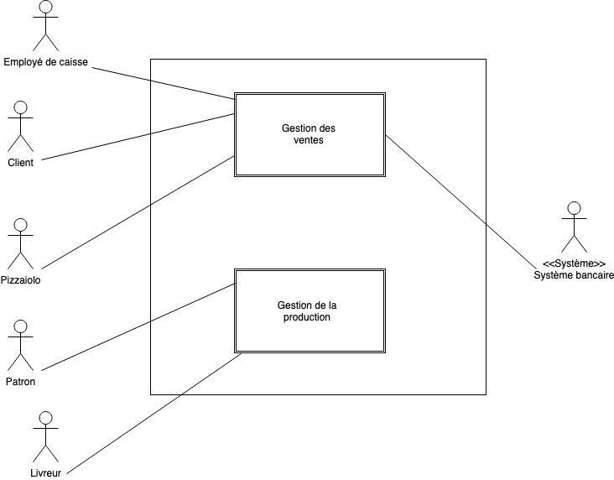
Découpage en deux packages “Gestion des ventes” et “Gestion de la production”
L’employé de caisse et le client auront tout les deux accès à la partie “Gestion des vente” de l’application. Le client pourra effectuer sa commande et l’employé de caisse pourra l’encaisser.
Le pizzaiolo accèdera à une autre partie de l’application qui lui permettra de visualiser les commandes à réaliser (nombre de pizzas par client, les ingrédients par type de pizza).
Une fois les pizzas terminées par le pizzaiolo, les livreurs pourront voir les commandes prêtes à être livrées et pourront les emmener jusqu’au client.
Le patron pourra de son côté effectuer la remise à niveau du stock par exemple. Il aura également accès à une interface d’administration qui lui permettra de gérer tout ce qui est attrait à la pizzeria (remise à niveau des stocks, paye des employés, chiffres d’affaires…)
L’acteur secondaire “Système Bancaire” sera appelé dans un second temps lorsque l’utilisateur paiera en ligne. C’est une chose que nous n’avons pas besoin de développer.

Les cas d’utilisation généraux
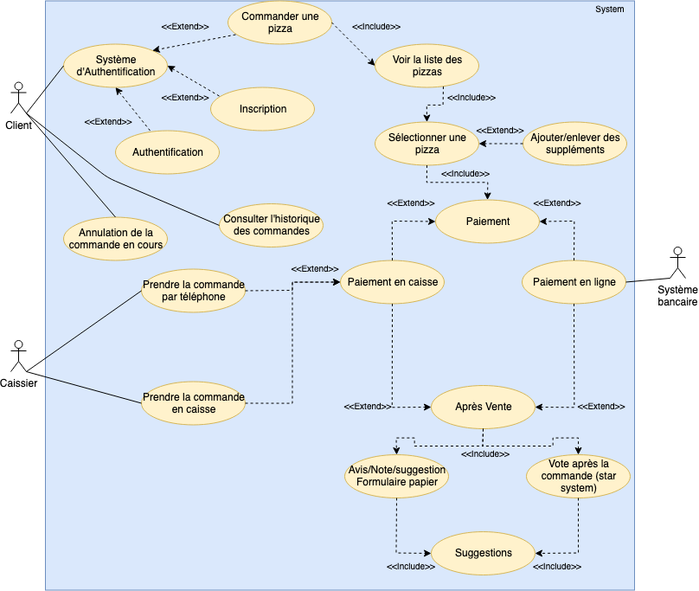
Diagramme de cas d’utilisation, package <<Gestion des ventes>>

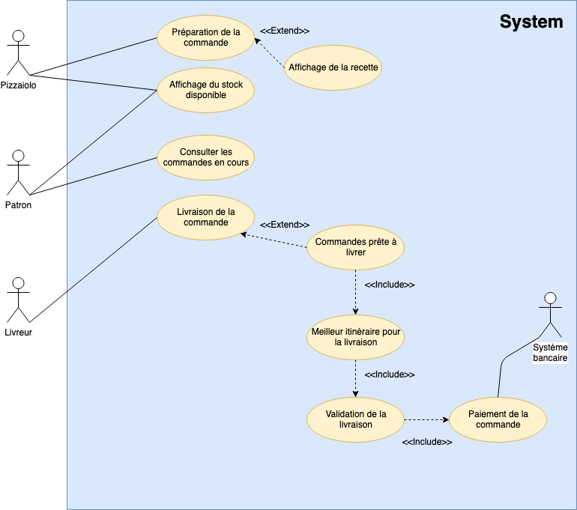
Diagramme de cas d’utilisation, package <<Gestion de la production>>

Le domaine fonctionnel
Dans cette partie, nous allons clarifier l’organisation et l’utilisation des données qui seront utilisées par l’application.

Diagramme de classe
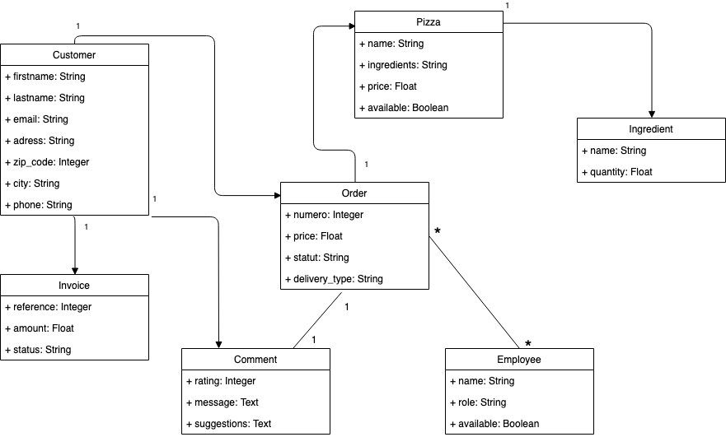

Explications du diagramme de classe
Explications par tables (les tables et les champs sont directement nommés en anglais pour simplifier le futur développement):

Customer : Cette table regroupera tous les clients qui se seront inscrits sur la plateforme web ou bien dans une boutique physique. Il faudra toutes les informations nécessaires (son identité, son adresse et son numéro de téléphone pour que le livreur ne puisse pas se tromper lors de la livraison) pour que le client puisse être identifier lorsque qu’il se fera livrer.

Pizza : On définit les pizzas et leurs noms. On lui affecte directement un champ “available” pour faire apparaitre les pizzas disponibles ou non aux yeux de l’utilisateur sur la plateforme web.

Ingrédient : Ce sont les ingrédients liés aux pizzas. C’est ici qu’on pourra ajouter des stocks et vérifier que la conception des pizzas soit possible (si la quantité d’ingrédients est suffisantes en stock).
Order : Cette table contient toutes les commandes passées par les clients. Tout le monde peut y accèder pour suivre le statut de la commande. Le client pourra suivre l’avancement de sa commande, le pizzaiolo y aura accès pour que s’affiche le processus de réalisation de la recette ainsi que les suppléments ou les ingrédients qui ont été retiré de la pizza. Le livreur pourra aussi être notifié quand la pizza est préparée et à être livrée. En somme, tout le monde a intérêt à accèder à l’état de la commande pour que tout le monde puisse être notifié.

Employee : Cette table contient tous les employés avec leurs rôles (Pizzaiolos, Vendeur, Livreur, Patron). Il y a également un champ “available” qui prévient si l’employé est disponible ou non pour réaliser une tâche.

Comment : Le client pourra voter (système de vote avec des étoiles), laisser un avis sur la commande mais pourra aussi faire des suggestions.

Les workflows

Le diagramme d’activité
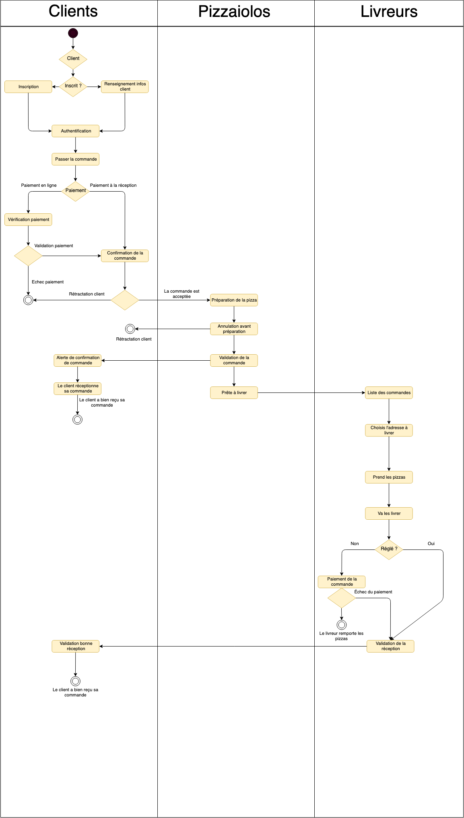
Voici le diagramme d’activité. Il permet de visualiser les différents processus entre les trois acteurs principaux. J’ai choisi de ne pas ajouter le patron et le vendeur afin de rendre le document plus visible et plus concis. Les trois acteurs choisis sont ceux qui ont le plus d’importance dans le processus de commande des pizzas.

Domaine fonctionnel : Gestion des ventes
Le domaine fonctionnel de la gestion des ventes permet de voir quelles actions sont effectuées par le client ou pour les clients. La principale fonction ici est bien entendu le passage d’une commande par le client.

Les acteurs
Les clients et les vendeurs seront au coeur de cette partie de l’application. Nous allons voir cela en détail dans cette partie.

Les différents cas d’utilisation

Cas d’utilisation numéro 1 : Commande client

Identifiant | UC1.1 – Commande Client
Acteur | Client, Vendeur
Description | Le client commande une pizza sur le site internet.
Auteur | Martin Gaucher
Pré-conditions | Pour pouvoir commander l’utilisateur doit être authentifié et veut effectuer le paiement en ligne.
Date | 28/01/2020
Démarrage | L’utilisateur a demandé la page “Commander une pizza”
Scénarios nominal | - Le système appelle le cas d’utilisation “Consulter liste pizzas”.  - Le client indique la ou les pizza(s) qu’il souhaite.  - Le système calcule le temps de préparation et demande l’accord du client.  - Le client donne son accord.  - Le système enregistre la commande et affiche un message de confirmation.  - La page de paiement en ligne s’affiche.  - Le client sort sa carte bancaire et valide le paiement.  - Le récapitulatif de la commande est affiché sur l’écran du client par le système.
Scénarios d’exception | 2) a. Le client ne trouve pas une pizza qui lui convient dans la liste  4) a. Le client ne donne pas son accord car le temps de préparation est trop long à son goût  7) a. Le paiement n’a pas abouti. La commande est annulée si le processus n’aboutit pas.

Cas d’utilisation numéro 2 : Vente sur place

Identifiant | UC1.2 – Vente sur place
Acteur | Client, Vendeur
Description | À partir de l’application web, l’utilisateur doit pouvoir choisir de réceptionner sa pizza au guichet.
Auteur | Martin Gaucher
Pré-conditions | L’utilisateur doit être authentifié sur le site web pour passer sa commande.
Date | 28/01/2020
Démarrage | L’utilisateur a demandé la page “Consulter les pizzas”.
Scénarios nominal | - Le client est devant la liste des pizzas disponibles à la commande.  - Le client choisi de commander une pizza.  - Le système affiche le temps de préparation et l’heure théorique à laquelle la pizza sera prête.  - Le client confirme le temps de préparation.  - Le client se déplace en boutique.  - Le client paie avec le moyen de paiement de son choix.  - Le vendeur reçoit le paiement du client.  - Le système valide la commande.  - Le client reçoit sa pizza.
Scénarios d’exception | 1)a. Le client ne trouve pas son bonheur dans la liste des pizzas disponibles.  4) Le temps de préparation ne convient pas au client.  5) Le client a une panne de véhicule.

Domaine fonctionnel : Gestion de la production

Les acteurs
Les acteurs qui sont tournés vers le côté de la production sont : les vendeurs, les pizzaiolos, les livreurs et le patron.

Les règles d’utilisation générales
Nous allons décrire les deux principales actions dans la gestion de la production: la préparation puis la livraison d’une commande.

Préparation de la commande:
Le système envoie une notification lorsqu’une pizza est commandée. Cette notification est affichée aux pizzaiolos reliés au point de vente associé. Ce dernier clique sur la fiche recette et enclenche le processus de préparation (cela notifie également le client que sa pizza est en cours de préparation). Le pizzaiolo effectue la pizza, puis lorsqu’elle est terminée, il dit au système que la pizza est prête. Le client est bien sûr notifié;

Livraison de la commande:
Les livreurs sont notifiés que la commande est prête à être livrée. Une liste des commandes à livrer s’affiche, le livreur dit au système que les commandes ont été prises. Lorsque la pizza est bien livrée, le livreur le communique au sytème.

Les cas d’utilisation : Gestion de la production

Cas d’utilisation numéro 1 : Préparation de la commande

Identifiant | UC2.1 – Vente sur place
Acteur | Client, Pizzaiolo, Vendeur
Description | Préparation de la commande par tout ceux qui utilisent l’application du côté de la production.
Auteur | Martin Gaucher
Pré-conditions | Un client doit avoir passé au préalable une commande.
Date | 28/01/2020
Démarrage | Le pizzaiolo reçoit une notification de commande de pizza.
Scénarios nominal | - Sur son écran, le pizzaiolo peut consulter si une commande arrive.  - Il valide la préparation de la commande depuis son écran.  - Il commence la préparation de la pizza.  - Lorsque la préparation est terminée, le pizzaiolo l’indique sur son application.  - Le système envoie une notification au client.  - La pizza est prête à être livrée.  - Le vendeur est également au courant et à accès au récapitulatif de la commande.
Scénarios d’exception | 2) La commande est annulée par le client.

Cas d’utilisation numéro 2 : Livraison de la commande

Identifiant | UC2.2 – Vente sur place
Acteur | Client, Vendeur, Livreur
Description | Préparation de la commande par tout ceux qui utilisent l’application du côté de la production.
Auteur | Martin Gaucher
Pré-conditions | Un client doit avoir passé une commande au préalable.
Date | 28/01/2020
Démarrage | Le pizzaiolo reçoit une notification de commande de pizza.
Scénarios nominal | - La préparation de la commande est terminée.  - Le livreur reçoit une notification.  - Il dispose de toutes les informations nécessaires à la livraison.  - Il prend la commande puis va chez le client pour lui livrer.  - Il donne la commande au client.  - Le client paie si le paiement n’est pas déjà réglé.  - Le livreur confirme la bonne réception de la commande.
Scénarios d’exception | 3) Des informations sont manquantes sur le bon de livraison.  5) Le client ne répond pas.  6) Échec du paiement du client.

